Semana de Vacunación en las Américas

20-27 ABRIL
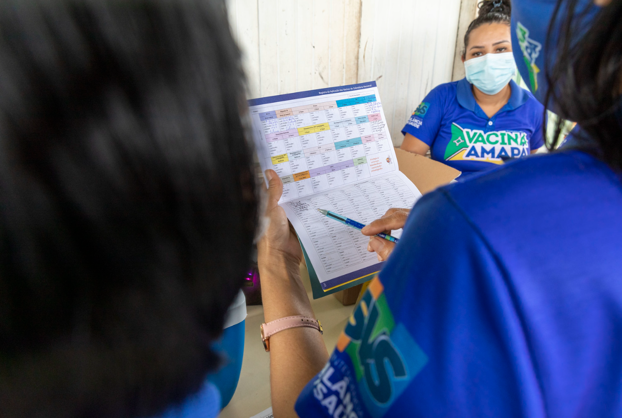
PLAN NACIONAL 2024
(El lema se comunicará más adelante)

www.paho.org/vwa
OPS/OMS
@pahowho
(introduzca el nombre del país)

Semana de la Vacunación en las Américas 2024
Plan Nacional
Devolver a la OPS antes del 28 de febrero de 2024
Nombre del país
Resuma en un breve párrafo cómo tiene previsto su país celebrar la VWA 2024.
Eventos de lanzamiento previstos
Fecha | Nivel (local, nacional, internacional, etc.) |  | Invitados (por ejemplo, Gobierno, organismos de la ONU, sociedad civil, personalidades) | Información adicional

Específicos de la campaña
Mantener los logros  Indique si su país llevará a cabo actividades para proteger los logros (por ejemplo: mantener la eliminación de la poliomielitis, el sarampión, la rubéola, el síndrome de rubéola congénita, el tétanos neonatal; completar los calendarios infantiles, etc.) y, a continuación, describa brevemente los planes el espacio siguiente | Sí  ☐ | No  ☐
Completar la agenda pendiente para prevenir y controlar las enfermedades prevenibles mediante vacunación  Indique si su país llevará a cabo actividades para completar la agenda inconclusa (por ejemplo: prevención de la gripe estacional, protección de los grupos de riesgo laboral, vacunación contra la hepatitis B, etc.) y, a continuación, describa brevemente los planes en el espacio que figura a continuación. | Sí  ☐ | No  ☐
Reforzar los servicios sanitarios para una administración eficaz de las vacunas  Indique si su país llevará a cabo actividades para reforzar los servicios sanitarios, incluidas actividades de capacitación entre los trabajadores sanitarios. | Sí  ☐ | No  ☐
Actividades para promover la vacunación entre los grupos vulnerables  Indique si su país llevará a cabo actividades dirigidas a grupos de población vulnerables (por ejemplo: grupos indígenas; afrodescendientes, migrantes) y, a continuación, describa brevemente el tipo de actividades y los grupos destinatarios previstos en el espacio que figura a continuación. | Sí  ☐ | No  ☐
Actividades para promover la vacunación en zonas de baja cobertura  Indique si su país llevará a cabo actividades dirigidas a las personas no vacunadas y subvacunadas, describa brevemente el tipo de actividades y los grupos destinatarios previstos en el espacio siguiente. | Sí  ☐ | No  ☐
Actividades para promover la Iniciativa de Eliminación de la OPS  Indique si su país llevará a cabo actividades para contribuir a la Iniciativa de Eliminación de la OPS centrándose en una o más de las 30 enfermedades transmisibles y afecciones conexas identificadas por la Organización. Describa brevemente el tipo de actividades y los grupos destinatarios previstos en el espacio siguiente. | Sí  ☐ | No  ☐

Objetivos por población
Indique el número de personas que desea vacunar por grupo de edad.
0-12 meses | 1-4 años | 5-8 años | De 9 a 18 años | Mujeres embarazadas | Adultos | >60 años | Profesiones de alto riesgo | Trabajadores sanitarios | Otros | TOTAL
Comentario/Explicación (si es necesario):

Objetivos por antígeno
Indique el número de personas que desea vacunar con cada antígeno.
COVID-19 | Sarampión  Paperas Rubéola (MMR) | Sarampión y rubéola (MR) | Polio bOPV | Polio  IPV | Fiebre amarilla | Gripe | Difteria, tétanos y tos ferina (DTP) | Difteria Tétanos  (<7 años)  (DT)
Tétanos difteria (>7 años)  (Td) | Haemophilus influenzae tipo b  (Hib) | Hepatitis B | Pentavalente | BCG | Rotavirus | Neumococo | VPH | Otros (varicela, cólera, meningococo, hepatitis A, etc.)
Comentario/Explicación (si es necesario):

Metas de los niños menores de 5 años no vacunados o insuficientemente vacunados
Número total estimado de niños no vacunados* a nivel nacional  *Niños menores de 5 años que no hayan recibido la primera dosis de la vacuna contra la difteria, el tétanos y la tos ferina (DTP1). | Indique el número estimado de niños no vacunados* a los que tiene previsto llegar  *Niños menores de 5 años que no hayan recibido la primera dosis de la vacuna contra la difteria, el tétanos y la tos ferina (DTP1).
Número total estimado de niños subvacunados* a nivel nacional  *Los niños no vacunados son aquellos que no han recibido todas las dosis de vacunas recomendadas según su grupo de edad/país de residencia. | Indique el número estimado de niños subvacunados* a los que pretende llegar  *Los niños no vacunados son aquellos que no han recibido todas las dosis de vacunas recomendadas según su grupo de edad/país de residencia.

Vacunación COVID-19
La VWA 2024 ofrecerá a los países una plataforma para seguir promoviendo las vacunas COVID-19 y colmar las lagunas de inmunidad.
¿Utilizará su país el VWA 2024 para vacunar a la población contra COVID-19? |  |  |  |  |  |  | Sí  ☐ | No  ☐
Número de personas que se espera vacunar contra COVID-19
Personal sanitario | Mujeres embarazadas | Adultos  mayores de 60 años | Personas con problemas de salud subyacentes | Adultos sanos de 18 años o más | Niños/adolescentes sanos de 6 meses a 17 años | Total

Vacunación contra la gripe estacional
La VWA 2024 se centrará en dar prioridad a la vacunación antigripal para prevenir las enfermedades respiratorias o las hospitalizaciones causadas por la gripe en los países en los que se iniciará la temporada de gripe.
Indique si su país dará prioridad a la vacunación contra la gripe, qué métodos se utilizarán para llegar a la población, a qué grupos dará prioridad y a cuántas personas tiene previsto vacunar. |  |  |  |  |  |  | Sí  ☐ | No  ☐
Comentario/Explicación (si es necesario):

Número de personas que se prevé vacunar contra la gripe
Niños menores de 5 años | Mujeres embarazadas | Personas con enfermedades crónicas | Adultos  mayores de 60 años | Personal sanitario | Otros | Total

Vacunación antipoliomielítica
La VWA 2024 se centrará en dar prioridad a la vacunación antipoliomielítica para proteger contra la transmisión del cVDPV2, la importación del cVDPV2 y el WPV1, y contribuir al objetivo mundial de erradicación.
Indique si su país dará prioridad a la vacunación contra la polio, qué métodos se utilizarán para llegar a la población, a qué grupos dará prioridad y a cuántas personas tiene previsto vacunar. |  | Sí  ☐ | No  ☐
Comentario/Explicación (si es necesario):

Número de personas que se espera vacunar con bOPV
Niños menores de 5 años | Niños a partir de 5 años
Número de personas que se espera vacunar con IPV
Niños menores de 5 años | Niños a partir de 5 años

Vacunación contra el sarampión
La historia de la VWA se remonta a una propuesta de 2002 de los Ministros de Salud de la Región Andina, tras el último brote autóctono de sarampión en las Américas. Esta propuesta pedía un esfuerzo coordinado de vacunación a través de las fronteras nacionales para llegar a las poblaciones vulnerables, poner fin al brote y prevenir futuros brotes. En la actualidad, la Región de las Américas se enfrenta a nuevos brotes de sarampión, tras haber sido declarada libre de esta enfermedad en 2016.

La VWA 2024 es una gran oportunidad para que todos los países de la Región pongan de su parte para proteger a sus comunidades, cerrar las brechas de acceso, cobertura y alcance a las vacunas contra el sarampión y eliminar definitivamente el virus del sarampión en las Américas.Para los países que deseen profundizar en las operaciones de recuperación relacionadas con la vacunación triple vírica, véase el Anexo A.

Proteger el logro de la eliminación del sarampión  Marque sí o no para indicar si su país llevará a cabo actividades para proteger la eliminación del sarampión en su país. Describa las actividades a continuación. |  | Sí  ☐ | No  ☐
Número de niños que se prevé vacunar contra el sarampión
Edades
¿Se vacunará a los adultos contra el sarampión? | Sí ☐ No ☐
Número de adultos que se prevé vacunar contra el sarampión

Vacunación contra el VPH
La VWA 2024 es una gran oportunidad para que los países de la Región que introdujeron las vacunas contra el VPH en su calendario lleguen a los adolescentes, cierren las brechas y mejoren las tasas de cobertura.
Mejorar la tasa de cobertura de la vacuna contra el VPH  Marque sí o no para indicar si su país llevará a cabo actividades para mejorar la cobertura de la vacuna contra el VPH en su país. Describa las actividades a continuación. |  | Sí  ☐ | No  ☐
Número de adolescentes que se prevé vacunar contra el VPH
Edades
Número de adolescentes varones que se prevé vacunar contra el VPH
Edades

Actividades de movilización social y comunicación
¿Su país utilizará el tema "Las vacunas como parte de una vida activa"? | Sí  ☐ | No  ☐
¿Va a desarrollar su país otros mensajes o lemas específicos? Esto puede incluir la adaptación de los eslóganes a las lenguas indígenas. Descríbalos a continuación. | Sí  ☐ | No  ☐
¿Prevé su país elaborar material de comunicación/promoción adicional (por ejemplo, folletos, carteles, camisetas)? Descríbalos a continuación. | Sí  ☐ | No  ☐
¿Realizará su país actividades para mejorar la concienciación pública y los conocimientos sanitarios sobre la importancia de la inmunización y las vacunas? (por ejemplo, seminarios web, foros, vídeos, otras actividades de concienciación pública). Descríbalas a continuación. | Sí  ☐ | No  ☐
¿Habrá notas de prensa para promover la cobertura mediática? Indique si utilizará/adaptará la nota de prensa regional o preparará una propia. Descríbala a continuación. | Sí  ☐ | No  ☐
¿Se utilizarán las redes sociales (Facebook/Twitter/Instagram) para promover la AMV en su país? Indique las cuentas que se utilizarán para compartir mensajes. Descríbalas a continuación. | Sí  ☐ | No  ☐
¿Se documentarán las actividades mediante fotos, vídeos u otros materiales audiovisuales? | Sí  ☐ | No  ☐
PS. En el informe final, le pediremos enlaces a la cobertura de prensa, JPG o enlaces de fotos, y cualquier grabación de vídeo. Asegúrate de obtener la aprobación por escrito de las personas que aparecen en estos medios.

Comunicación de riesgos y participación de la comunidad
¿Está utilizando VWA para promover mensajes sobre los siguientes temas?
1) Seguridad de las vacunas | Sí  ☐ | No  ☐
2) Eficacia de las vacunas | Sí  ☐ | No  ☐
¿Participa en alguna actividad de escucha social para controlar y abordar rumores y dudas sobre la inmunización? Por favor, enumere/describa a continuación: | Sí  ☐ | No  ☐
¿Se está formando al personal sanitario en comunicación interpersonal, incluyendo cómo responder a rumores y dudas sobre la inmunización? Por favor, descríbalo a continuación: | Sí  ☐ | No  ☐
¿Utiliza los eventos de la VWA para implicar a las principales partes interesadas en la inmunización, incluso a nivel comunitario? Descríbalo a continuación. (por ejemplo, colaboración con organizaciones de la sociedad civil, líderes religiosos, asociaciones profesionales y de pacientes) | Sí  ☐ | No  ☐

Actividades integradas
¿Incluirá su país intervenciones integradas (no relacionadas con la vacunación) durante la VWA? (Ej: Suplementos de vitamina A, desparasitación, exámenes de salud y educación sanitaria). Describa a continuación el tipo de actividad y el público destinatario. | Sí  ☐ | No  ☐

Actividades de evaluación
Se anima encarecidamente a los países a que realicen encuestas breves durante los AVS. En el sitio web se puede encontrar una plantilla propuesta (véase el enlace directo más abajo), seguida de un modelo de encuesta para evaluar las campañas de comunicación social de la AMV (véase el enlace directo más abajo).
¿Realizará su país alguna actividad de evaluación para la VWA? (por ejemplo: cobertura de la administración, evaluación de la satisfacción del público con la vacunación, confianza en la vacuna, evaluación de las campañas de comunicación social de la VWA, encuestas de cobertura específicas). Descríbalas a continuación | Sí  ☐ | No  ☐

Anexos
Adjunte cualquier información adicional que desee compartir.

Anexo A
Más información sobre las actividades de vacunación de recuperación de la triple vírica previstas
El AVS 2024 es un momento oportuno para que los países se centren en reducir el número de niños susceptibles al sarampión, las paperas y la rubéola. Este anexo puede ayudar a los países a hacer un seguimiento y actualizar juiciosamente las cohortes con respecto a estos niños susceptibles.

Por favor, introduzca en esta tabla el número de dosis de recuperación previstas para MMR1 y MMR2 que su país tiene previsto administrar por cohorte de nacimiento.
Año de nacimiento | 2017 | 2018 | 2019 | 2020 | 2021 | 2022 | 2023
Dosis previstas de MMR2 a administrar
Dosis previstas de MMR1 a administrar

